KISPESTI 4 LAKÁSOS TÁRSASHÁZ

XIX. Budapest, Vas Gereben u. 137.

„A” jelű Lakás
○
○
○
○

„A” lakás - földszinti alaprajz

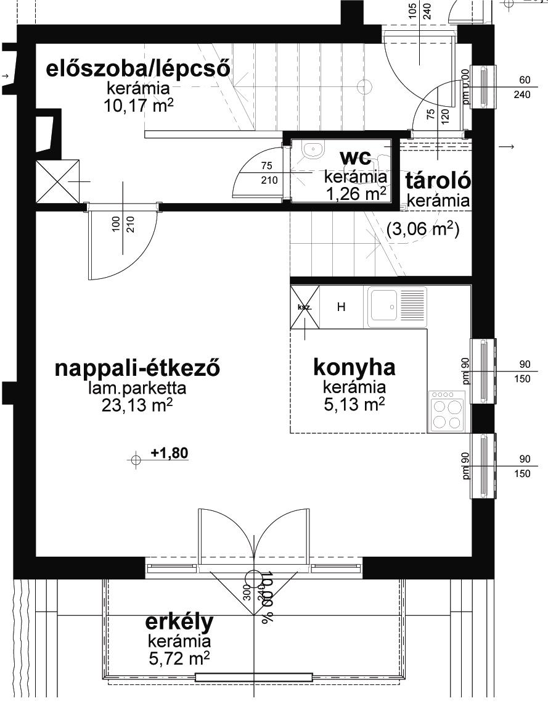

Helyiség Hasznos terület

Földszint
Előszoba 10,17 m²
Wc 1,26 m²
Tároló 1,53 m²
Nappali-étkező 23,13 m²
Konyha 5,13 m²
Erkély 2,86 m²

Emelet
Szoba 18,87 m²
Szoba 15,97 m²
Közlekedő 6,65 m²
Fürdő 5,82 m²
Erkély 2,86 m²

LAKÁS Hasznos Össz.: 94,25 m²

„A” lakás - emeleti alaprajz

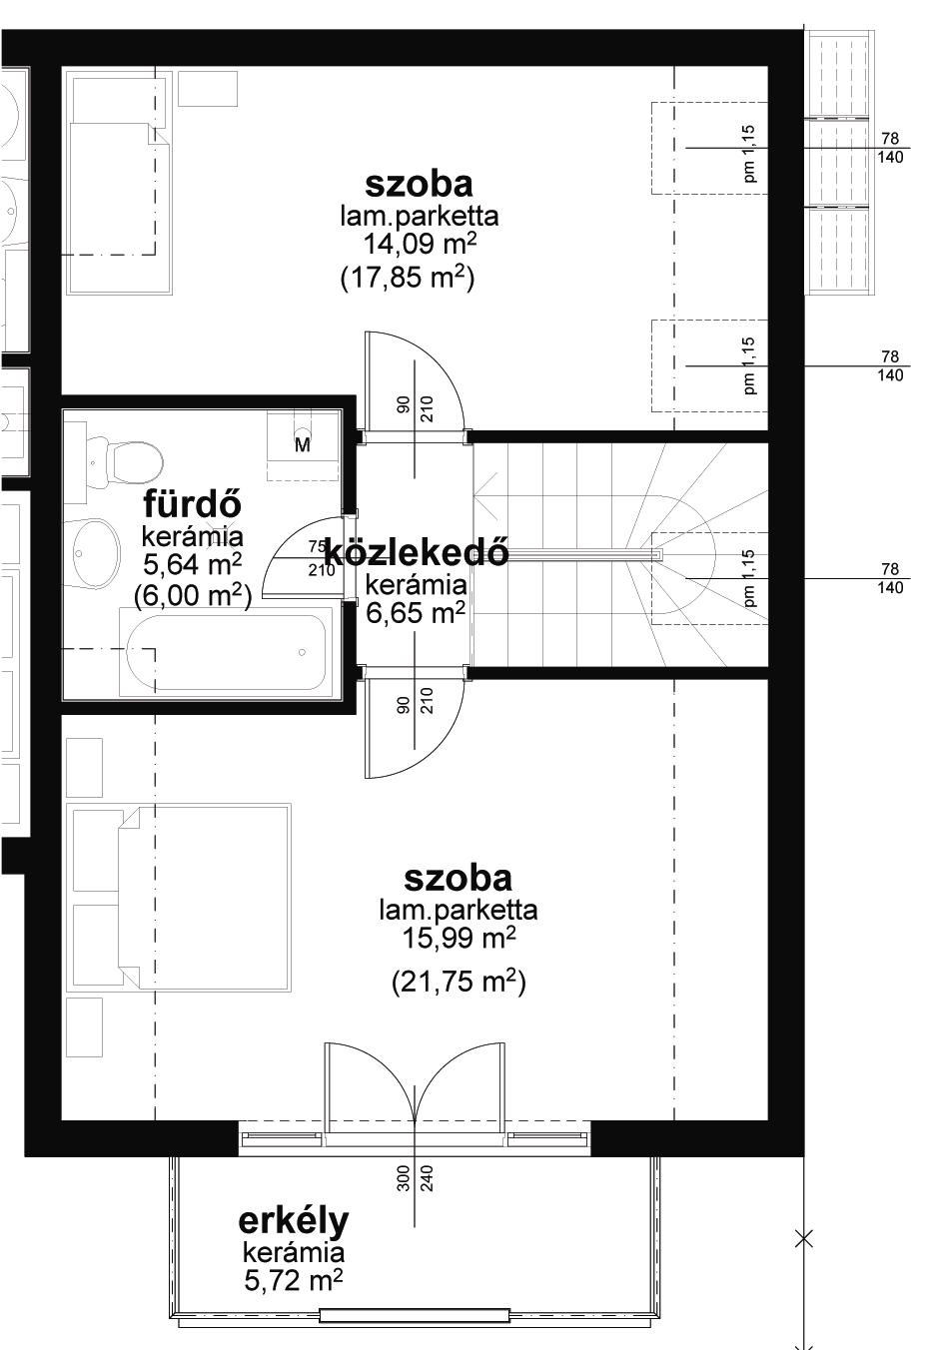

„A” lakás - elhelyezkedés

